自制爱心流水灯
每到情人节、圣诞节、恋爱纪念日等等重要的日子时，每个人都想给心爱的人最好的礼物，最能代表真心的礼物，有的人送花，有的人送巧克力，有的人带着心爱的人旅游，等等。
无论是鲜花、巧克力、旅游还是其他浪漫的活动，次数多了也就厌了，习惯了。当你的ta对你年复一年相同的礼物已经习以为常时怎么办？你只是个学生没太多的钱买礼物怎么办？你想给ta一个独特的惊喜怎么办？不用担心，往下读，我会教你自制一个爱心流水灯，给ta最棒的礼物！
这是我制作的爱心流水灯。
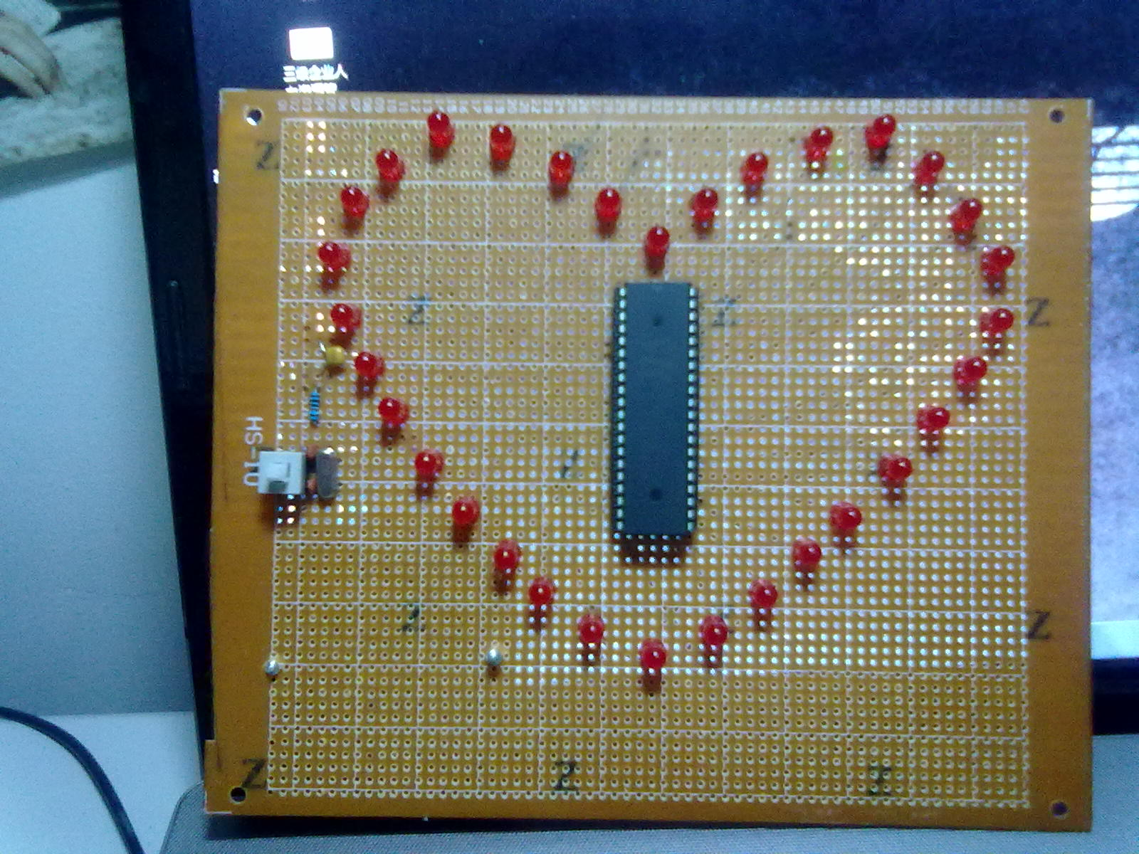
这个爱心流水灯是用STC89C52单片机的32个I/O控制32个LED，实现每个LED的随意亮灭，用C语言编程
第一步 购买原件

购买以下原件，总成本不到30元，相当的便宜。
1、32个6mm红色LED（多买几个以防备用）。4元。
2、15cm*15cm万用版一个（大点小点都没事）。5元。
- STC89C52单片机一个。5元。
- DIP-40（单片机的插座）。0.1元。
- 自锁式开关一个。0.1元。
- 30pf电容2个，1u电容一个。0.1元。
- 12M晶振一个。0.1元。
- 5V电源一个，如果你用电池做电源的话就买4节1.5V的电池，再买一个四节电池盒。6元。
- 导线若干。5元。
我是在我们学校的实验室里弄到这些东西的，没花一分钱。

第二步 准备工具
基本的电子制作工具：
- 电烙铁一个。
- 焊锡丝若干。
- 松香少许，助焊剂也可以。
- 镊子（有更好，没有也行）。

第三步 装配、焊接

原件备齐后，就是装配焊接了，对照电路图焊接，当然，如果你会Protel或Altium Designer，你可以做个PCB板，就省去焊接工作了。
原理图如下：
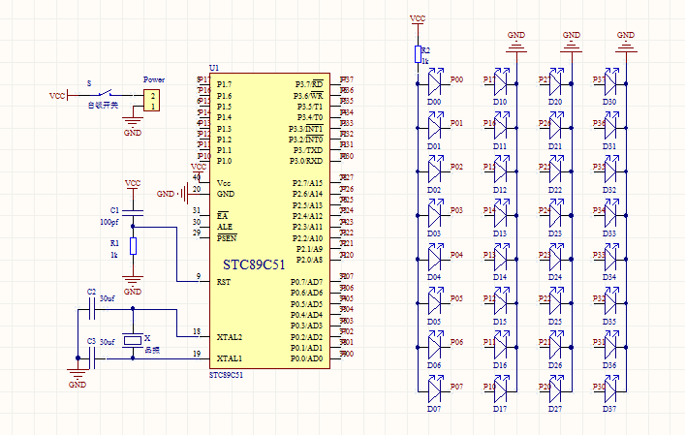

因为上拉电阻不够，我只有一个，所以我是这样设计的：连接P0口的LED共阳，连接P1口、P2口和P3口的LED共阴。其实这样的设计是不正确的，单片机外围LED应该全部都是共阴，但是由于我的上拉电阻不够，所以只能这样设计了。焊接完成后如下：
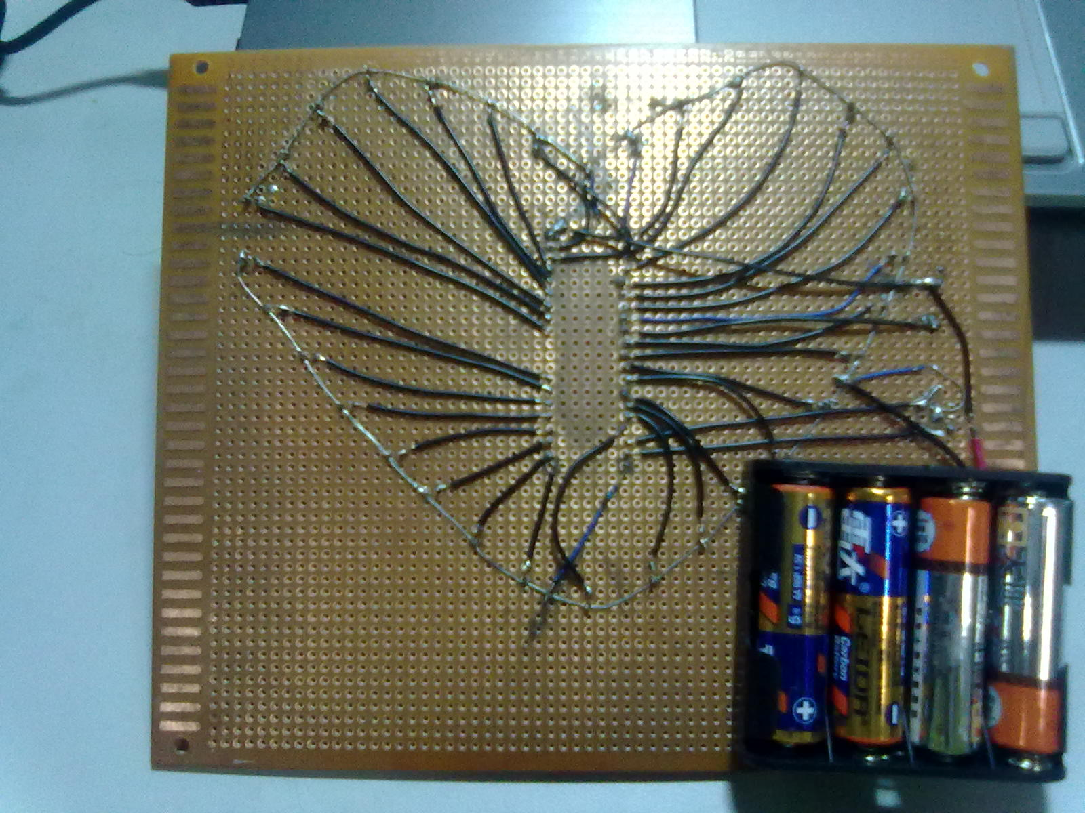
你也可以制作PCB板，把上面的电路原理图生成PCB再雕刻出来，PCB板我没做，挺麻烦的

第四步 编程调试
我是按照我设计的电路连接的顺序编程的，如果你按照我的电路焊接原件，用我的程序绝对没错。程序中我定义了相当多函数，为便于理解，每个函数都起了不同的名字，不少地方也做了注释。
把C程序下载到单片机里，装在板子上，按下开关，LED就开始如愿发光闪烁了。

